Tagesaufgabe vom 03.04.2020 im Fach Englisch
----------------------------------------------------------------------------------------------------------------------------------
The clock
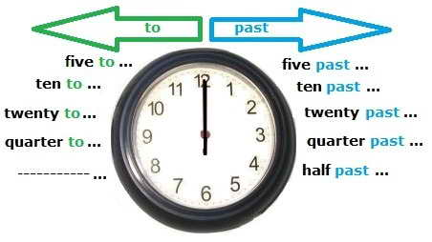

Nur die volle Stunde wird im Englischen mit o'clock geschrieben und gesprochen: It's two o'clock, it's three o'clock, it's eleven o'clock.
- Möglichkeit die Minuten zu sagen
- Von der 1. Minute bis zur 30. Minute benutzt man past (deutsch : nach).
- Von der 31. Minute bis zur vollen Stunde benutzt man to (deutsch: vor).
- Möglichkeit die Minuten zu sagen
- It's five thirty-nine (5:39).
- It's ten-oh-three (10:03).

Tipp: Einfacher ist es bei der Uhrzeit, die erste Möglichkeit mit past und to gut zu lernen.

Um die Uhrzeit in vormittags und nachmittags zu trennen, benutzt man für die englische Uhrzeit am (ante meridiem) und pm (post meridiem).
- Es ist 10 Uhr morgens: It′s 10 o'clock am. Oder: It's 10 am.
- Es ist 10 Uhr abends: It's 10 o'clock pm. Oder: It's 10pm.

- Aufgabe 6 pts/________
Lies die Informationen auf der ersten Seite und hake ab, ob die Aussagen richtig (correct) oder falsch (wrong) sind. | N° | Correct | wrong
o´clock verwendet man für alle Uhrzeitangaben | 1a
von der 1. Minute bis zur 30. Minute benutzt man past | 1b
to bedeutet nach | 1c
Statt „It´s five thirty-nine“ kann man auch sagen „It´s five-oh-thirty-nine“ | 1d
am bedeutet post meridiam | 1e
am verwendet man für Zeitangaben am Vormittag | 1f
- Aufgabe ganze Stunden angeben 5pts/____
Englisch - die Uhrzeit, die volle Stunde.
Schreibe die Uhrzeit in die Lücke. Sieh dir zuerst das Beispiel an.
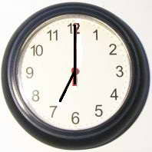  It's clock | 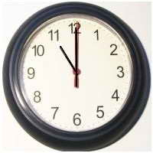  It's .
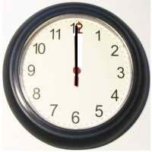  It's . | 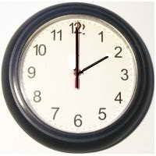  It's .
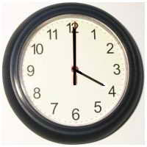  It's . | 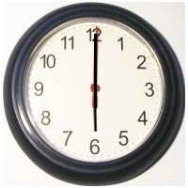  It's .
- Aufgabe halbe Stunden angeben 3pts/_____
- Im Englischen gibt es nur half past (eine halbe Stunde nach)
Beispiele:
It's half past one. Es ist halb zwei.
It's half past three. Es ist halb vier.
It's half past seven. Es ist halb acht.
It's half past eight Es ist halb neun.

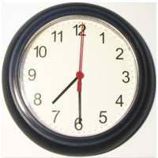  It's . | 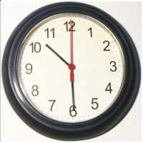  It's .
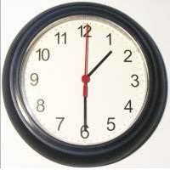  It's . | 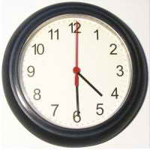  It's .

- Aufgabe viertel Stunden angeben 5pts/____
Im Englischen gibt es
- quarter past (eine Viertelstunde nach ...) und
- quarter to (eine Viertelstunde vor ...)
Beispiele:
It's a quarter past seven. Es ist viertel nach sieben.
It's a quarter past eight. Es ist viertel nach acht.
It's a quarter to one. Es ist viertel vor eins.
It's a quarter to three. Es ist viertel vor drei.
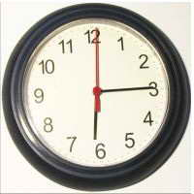  It's a . | 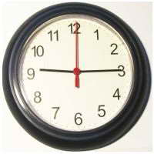  It's a .
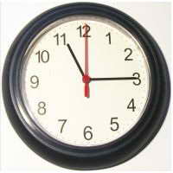  It's a . | 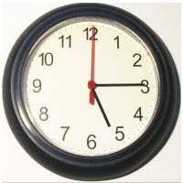  It's a .
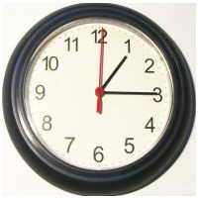  It's a . | 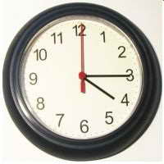  It's a .

- Aufgabe gemischte Zeitangaben 5pts/_____
Beispiele:
It's six past two. Es ist 6 Minuten vor zwei Uhr.
It's twelve past six. Es ist 12 Minuten nach sechs Uhr.
It's twenty-five to one. Es ist fünfundzwanzig Minuten vor eins.
It's ten to one. Es ist zehn Minuten vor eins.
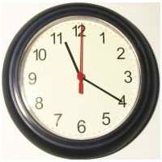  It's | It's  .
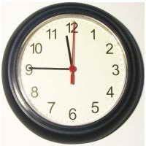  It's  . | 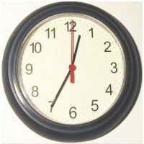  It's  .
It's  . | 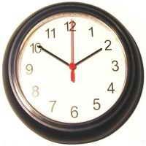  It's

